# Miniszterelnökök

1. Importáld a kapott miniszter.sql parancsfájlt! Nézd meg a kapott táblák szerkezetét és tartalmát! A táblákat a elnokok.szem és a szemely.szem mezőkkel lehet összekapcsolni.  
   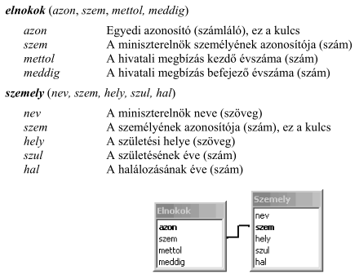
2. Írasd ki születési évük szerint növekvően a volt miniszterelnökök nevét és születési évét!
3. Sorold fel azoknak a nevét, születési és a halálozási évét, akiknek a hivatali megbízás befejező éve azonos a halálozásuk évével!
4. Határozd meg, hogy ki vagy kik voltak miniszterelnökök 1905-ben!
5. Add meg, hogy kik lettek egynél többször miniszterelnökök, és hogy hányszor!
6. Ki volt a leghosszabb ideig egyfolytában miniszterelnök? Határozd meg a nevét és hivatali idejének hosszát!
7. Írasd ki azoknak a miniszterelnököknek a nevét, akik azonos településen születtek Teleki Pállal! (Teleki Pál születési helyét is lekérdezéssel határozd meg, és az ő neve ne szerepeljen az eredményben!)
8. Add meg azoknak a nevét és a hivatalba lépésükkor az életkorát, akik 50. életévük betöltése előtt lettek miniszterelnökök! A nevek ABC sorrendben jelenjenek meg!